Новые УРОКИ
Новый сайт от проекта UROKI.NET. Конспекты уроков, классные часы, сценарии школьных праздников. Всё для учителя - всё бесплатно!

10 КЛАСС КЛАССНЫЙ РУКОВОДИТЕЛЬ
Пн. Сен 18th, 2023 10:00:54 AM

Есть ли лёгкие наркотики? —

классный час

От Глеб Беломедведев
⬧ СЕН 18, 2023  #видео, #кроссворд, #наркотики, #опасность, #презентация, #ребус,
#тесты, #технологическая карта  Время прочтения: 19 минут(ы)

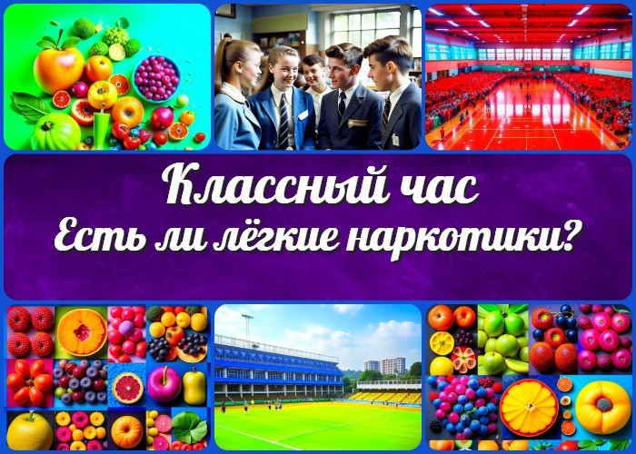

Содержание [Скрыть]

1 Есть ли лёгкие наркотики? — классный час 2 Вступление
3 Выберите похожие названия 4 Возраст детей
- Класс
- Дата проведения
- Вид занятия
- Тип мероприятия
- Форма организации классного часа 10 Цель
- Задачи
- Ожидаемые результаты
- Методические приёмы, методы, технологии обучения 14 Прогнозируемый результат
- Предварительная работа
- Оборудование и оформление кабинета 17 Ход занятия / Ход мероприятия
17.1 Организационный момент


Уважаемые классные руководители! Добро пожаловать на классный час по важной и актуальной теме – «Есть ли лёгкие наркотики?» Здесь вы найдете не только интересное и информативное мероприятие для ваших учеников, но также технологическую карту, бесплатную презентацию и другие активности, которые помогут подросткам разобраться в этой важной проблеме. Давайте вместе работать над формированием здоровых привычек и принятием осознанных решений для
будущего наших подопечных.
  - Актуализация усвоенных знаний
  - Вступительное слово классного руководителя (сообщение темы) 18 Основная часть
  - Часть 1: «Что такое «легкие» наркотики?»
  - Часть 2: «Пути распространения среди молодежи»
  - Часть 3: «Соблазн и выбор» (ролевая игра)
  - Часть 4: «Защита своего здоровья» 19 Рефлексия
20 Подведение итогов занятия 21 Технологическая карта
22 Смотреть видео по теме 23 Кроссворд
- Тесты
- Ребус
- Презентация
- Список источников и использованной литературы

Есть ли лёгкие наркотики? — классный час
Вступление

Выберите похожие названия

Разработка классного часа «Наркотики, их последствия для здоровья» Сценарий воспитательного часа: Имя беды — наркотик
Проведение воспитательного мероприятия — Скажи наркотикам «Нет» План мероприятия классного часа: «Наркотики – белая смерть»

Сценарий воспитательного занятия: «Зависимость и ее последствия»

Возраст детей
15-16 лет

Класс

10 класс

Дата проведения
[укажите дату проведения]

Вид занятия
Интерактивный урок

Тип мероприятия
Профилактическое

Форма организации классного часа
Групповая работа, обсуждение, ролевая игра

Цель
Сформировать у учащихся негативное отношение к употреблению наркотических средств, развить критическое мышление и навыки принятия обоснованных решений.

Задачи

Обучающая:

Изучить информацию о веществах и их воздействии на организм. Разобраться в путях распространения среди молодежи.

Развивающая:

Развить навыки анализа информации и выявления ее надежности. Расширить кругозор учащихся в области здоровья и безопасности.

Воспитательная:

Сформировать понимание вреда, наносимого обществу и индивидуально каждому человеку.
Побудить к рефлексии и самоконтролю.

Ожидаемые результаты

Личностные:

Увеличение осознания учащимися опасности «безвредных» наркотических средств.
Развитие навыков саморегуляции и принятия ответственных решений.

Метапредметные:

Улучшение умений анализа и синтеза информации. Формирование навыков групповой работы и обсуждения.

Предметные:

Получение учащимися знаний о различных видах психотропов и их воздействии.

Методические приёмы, методы, технологии обучения

Блиц-опрос учащихся на предмет знаний. Анализ кейсов и ситуаций.
Ролевая игра «Соблазн и выбор». Интерактивная презентация.
Групповое обсуждение.

Прогнозируемый результат
Учащиеся получат не только информацию о вредных веществах, но и научатся принимать взвешенные решения, сопротивляться соблазнам и защищать свое здоровье.

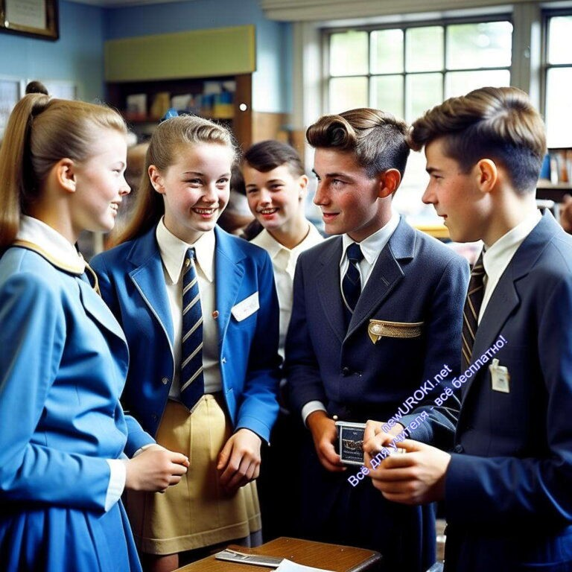Предварительная работа
Перед проведением занятия, классному руководителю следует изучить материалы и подготовить необходимые ресурсы: презентацию, кейсы для анализа, ролевые карты для игры.

Оборудование и оформление кабинета

Проектор и экран для презентации. Флипчарт или доска для записей.
Раздаточный материал для учащихся.

Ход занятия / Ход мероприятия

Иллюстративное фото

Организационный момент
Дорогие друзья! Давайте начнем с организационного момента. Убедитесь, что все мобильные телефоны выключены и внимание полностью сосредоточено на нашем уроке.
Помимо этого, важно, чтобы вы были открытыми для обсуждения и задавали вопросы, если они возникнут. Запомните, что знание — это сила, и сегодня мы постараемся разобраться в одном из актуальных вопросов, который может затронуть каждого из нас или наших близких.
Давайте начнем!

Актуализация усвоенных знаний

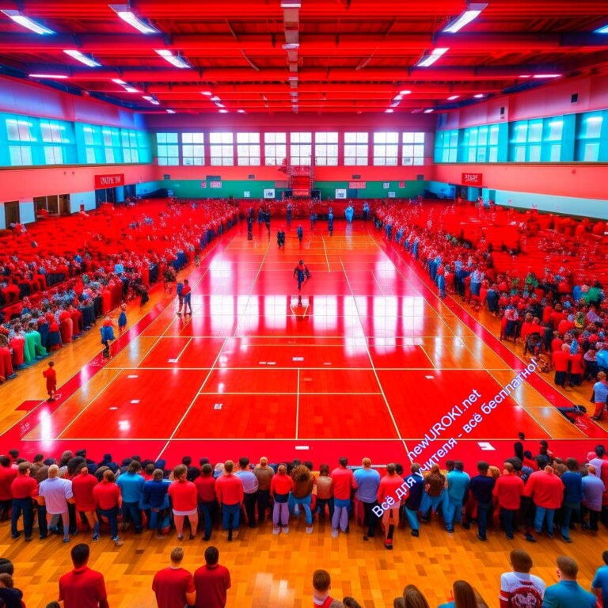Давайте начнем с того, что проверим вашу память. Как вы помните, на прошлом классном часе мы говорили о важности режима дня и его влиянии на наше здоровье и успех в учебе — «Режим дня»
Поднимите руки, кто может напомнить, какие факторы влияют на эффективность режима дня? Пожалуйста, не стесняйтесь, давайте вспомним вместе.
Отлично, я вижу, что вы помните основные моменты. Это замечательно, потому что сегодняшняя тема тесно связана с вашим здоровым образом жизни и правильным выбором.

Вступительное слово классного руководителя (сообщение темы)

Иллюстративное фото

Дорогие друзья!
Сегодня мы собрались на классном часе, чтобы поговорить о важной и ответственной теме: «Есть ли лёгкие наркотики?» Я понимаю, что это может показаться сложным вопросом, но наша цель — разобраться в нем вместе.
Наши уроки и занятия обычно посвящены развитию ваших знаний и навыков, но сегодняшний классный час — это не только обучение, но и предупреждение.
Предупреждение о том, что незнание и непонимание могут привести к неправильным решениям и последствиям, которых мы бы хотели избежать.
Вместе мы попытаемся разобраться, что такое «безобидные вещества», как они влияют на нашу жизнь и здоровье, и как сделать правильный выбор, чтобы остаться на пути здоровья и успеха.
Помимо этого, я хочу подчеркнуть, что здесь вы можете задавать любые вопросы и высказывать свои мнения. Наш классный час — это место, где мы слушаем друг друга и учимся вместе.

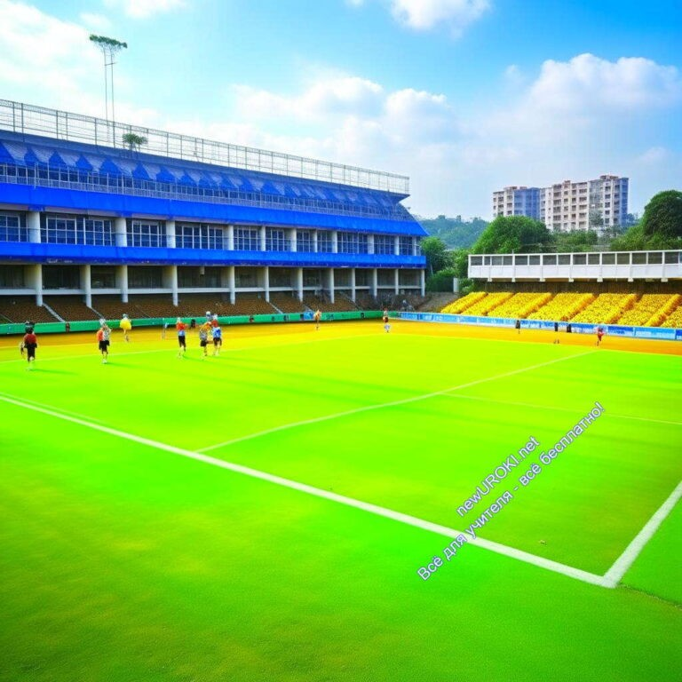Давайте начнем этот важный разговор и вместе поищем ответ на вопрос: «Есть ли неопасные препараты?»

Основная часть

Иллюстративное фото

Часть 1: «Что такое «легкие» наркотики?»
Друзья, давайте начнем с того, что разберемся, что же такое «легкие» наркотики. Может быть, вы слышали этот термин ранее или даже использовали его в своей речи. Но что он на самом деле означает?
Легкие наркотики — это наркотические вещества, которые считаются менее опасными или менее зависимыми, чем «тяжелые», такие как героин или кокаин. Однако это не значит, что они безвредны. Скорее наоборот, они также могут нанести серьезный вред вашему здоровью и жизни.
Среди «легких» веществ можно выделить такие как марихуана, синтетические каннабиноиды, экстази, и другие. Они часто называются «безвредными», потому что они не вызывают такой сильной физической зависимости, как «тяжелые» средства, но это не делает их безопасными.

Рассмотрение их воздействия на организм

Теперь давайте поговорим о том, как эти «безобидные» средства воздействуют на наш организм. Многие люди считают, что употребление марихуаны или экстази безопасно, но это далеко не так.
Марихуана, например, содержит вещество под названием тетрагидроканнабинол (THC), которое воздействует на мозг и может вызвать изменения в восприятии, настроении и координации движений. Это может привести к опасным ситуациям,

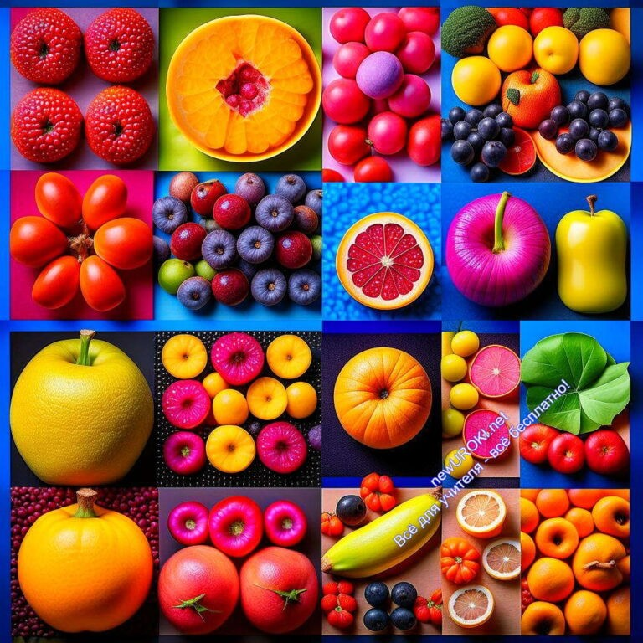особенно если человек управляет автомобилем под воздействием марихуаны. Экстази, с другой стороны, может вызвать сердечные проблемы и повышенное артериальное давление, что также представляет угрозу для здоровья. Кроме того, он может вызвать депрессию и тревожность после его действия, что может привести к серьезным психическим проблемам.
Таким образом, даже «неопасные» препараты могут иметь серьезные последствия для нашего организма, физического и психического состояния.

Легкие средства. Мифы и реальность

Мы живем в мире, где мифы и недоразумения о психотропных веществах распространены. Однако важно различать мифы от реальности, особенно когда речь идет о «безвредных» наркотиках.
Один из распространенных мифов заключается в том, что употребление марихуаны абсолютно безопасно. Это не так. Как я уже упоминала, марихуана может иметь серьезные последствия для здоровья и безопасности.
Еще одним мифом является убеждение, что они не вызывают зависимости. Это неправда. Даже если зависимость от них развивается медленнее, она все равно возможна, и многие люди сталкиваются с проблемами из-за употребления этих веществ.
Важно помнить, что информация и знание — ваши лучшие защитники. Чем больше вы знаете о наркотических средствах, тем легче вам будет сделать правильный выбор.

Часть 2: «Пути распространения среди молодежи»

Иллюстративное фото

Теперь давайте поговорим о том, как эти вещества могут распространяться среди молодежи. Это важная часть нашего обсуждения, потому что, зная пути распространения, мы сможем лучше защищаться от этой опасности.

Анализ современных способов распространения наркотиков

Интернет и социальные сети: В наши дни интернет играет огромную роль в жизни подростков. Здесь можно найти информацию о наркотиках и даже заказать их. Наркоторговцы используют веб-сайты и социальные сети для продвижения своего товара. Молодежь иногда сталкивается с этой информацией, и это может стать серьезной проблемой.
Друзья и сверстники: Один из наиболее распространенных способов детей и подростков вступить в контакт с психотропными веществами — это через друзей и сверстников. Давление группы и желание вписаться в компанию могут привести к попыткам их попробовать.
Незаконные точки продаж: Они часто продаются в незаконных точках продаж, которые могут находиться даже рядом с нашими школами. Это делает доступ к ним более простым и опасным.
Популярные культурные тренды: Иногда наркотические препараты могут быть популяризированы в медиа и популярной культуре, что оказывает влияние на молодежь. Важно осознавать, что то, что показывают в фильмах или песнях, не всегда является хорошим образцом для подражания.
Образ жизни определенных групп: Некоторые молодежные группы или движения могут пропагандировать их употребление как часть своего образа жизни. Это может привлечь некоторых подростков, которые ищут свое место в обществе.

Дискуссия о роли сверстников и среды в распространении наркотиков

Мы также должны обсудить роль наших сверстников и окружающей среды в распространении наркотиков. Сверстники могут оказывать влияние на наши решения и поступки.

Давление сверстников: Иногда друзья могут попытаться убедить нас попробовать. Это может быть вызвано желанием весело провести время, но важно помнить, что мы всегда имеем право сказать «нет», если чувствуем, что это неправильно.

Семейное воспитание и окружение: Семья и окружение играют важную роль в формировании отношения молодых людей к таким веществам. Дети, вырастающие в семьях, где такие препараты табуируются и осуждаются, менее подвержены риску.

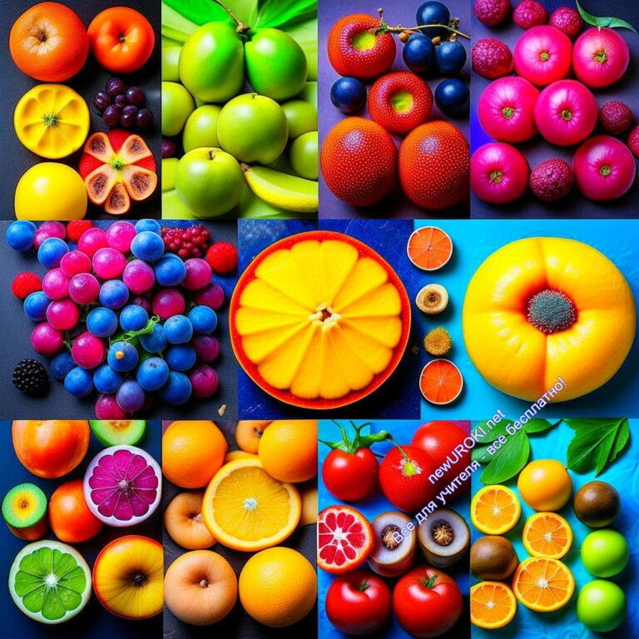Мы обязаны помнить, что знание о путях распространения наркотических средств помогает нам принимать более информированные решения и защищать себя от этой опасности. Друзья, давайте будем бдительными и заботиться о собственном здоровье и благополучии.

Часть 3: «Соблазн и выбор» (ролевая игра)

Иллюстративное фото

Сейчас мы проведем ролевую игру, которая поможет нам лучше понять, как принимать решения относительно употребления «лёгких» наркотиков. Помните, что соблазн всегда присутствует в нашей жизни, и важно научиться справляться с ним.

Сценарий ролевой игры «Соблазн и выбор»:

Персонажи:

Макс: подросток, главный персонаж, стоит перед выбором попробовать «лёгкий» наркотик или нет.
Анна: лучшая подруга Макса, которая предлагает ему попробовать.
Денис: друг Макса, который убеждает его воздержаться от употребления. Родители Макса: они выражают свою озабоченность и негодование в случае, если Макс решит принять вещества.

Ситуация: Макс пригласили на вечеринку, где есть возможность попробовать
«неопасное» средство. Макс чувствует соблазн, но он также знает, что это может повлиять на его будущее.

Ход игры:

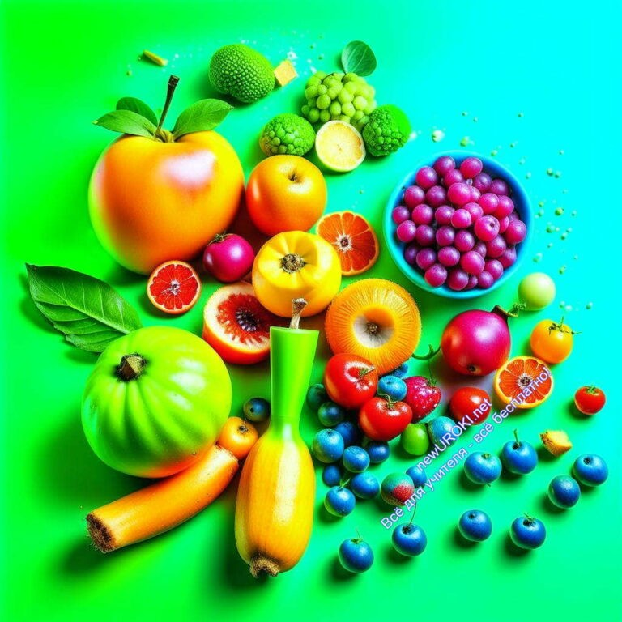Сцена 1: Предложение от Анны
Анна предлагает Максу попробовать «лёгкий» наркотик.

Сцена 2: Совет от Дениса
Денис обращается к Максу, предостерегая его от употребления.

Сцена 3: Внутренний монолог Макса
Макс размышляет о последствиях своего решения и о том, как это повлияет на его будущее.

Сцена 4: Разговор с родителями
Макс обсуждает свой выбор с родителями и слушает их точку зрения.

Сцена 5: Выбор Макса
Макс должен принять решение — попробовать или остаться чистым.

Обсуждение:

После окончания игры, давайте обсудим, какие факторы повлияли на выбор Макса. Мы поговорим о важности принятия обоснованных решений, учитывая последствия. И помните, друзья, в нашей жизни всегда есть выбор, и зависит от нас, какие решения мы примем.

Часть 4: «Защита своего здоровья»

Иллюстративное фото

Теперь мы перейдем к важной части нашего разговора — как защитить себя и своё здоровье от соблазна и воздействия наркотиков.
Знание и осознание. Первым шагом на пути к защите является знание и осознание

фактов о наркотиках. Вы уже знаете, что даже небольшое употребление подобных препаратов может стать серьезной проблемой. Помните, что ложная уверенность в том, что вы сможете контролировать употребление, чревата опасностью.
Самооценка и уверенность в себе. Важно понимать, что употребление таких веществ не является признаком взрослости или крутости. Поддаваться групповому давлению ни в коем случае не стоит. Уверенность в себе и своих ценностях поможет вам остаться на правильном пути.
Социальное окружение. Ваши друзья и близкие люди играют огромную роль в вашей жизни. Постарайтесь окружить себя людьми, которые разделяют ваши взгляды на здоровый образ жизни. Если вы видите, что кто-то из ваших знакомых начал погружаться в мир наркотиков, не оставляйте его в одиночестве, обратитесь за помощью к взрослым.
Альтернативы. Занятия спортом, хобби, творческие увлечения — все это может стать замечательной альтернативой времени, которое вы могли бы потратить на наркотики. Помните, что они не делают вас счастливее в долгосрочной перспективе.
Поиск поддержки. Если у вас возникли сомнения или трудности, не стесняйтесь обратиться за помощью. Взрослые, такие как родители, учителя и психологи, всегда готовы поддержать вас и ответить на ваши вопросы.

Рефлексия
В этой предпоследней части, мы проведем рефлексию, то есть подумаем над тем, что мы узнали и какие выводы можем сделать.

Оценка эмоций. Давайте задумаемся, какие чувства и эмоции вызвала у нас эта тема? Наверняка, она вызвала разные чувства у каждого из нас: от интереса и удивления до беспокойства и тревожности. Это нормально. Важно, чтобы мы могли честно выразить свои эмоции и не бояться делиться ими с окружающими.

Рефлексия ролевой игры. На предыдущем классном часе мы провели ролевую игру, в которой каждый из вас принимал активное участие. Подумайте, что вы почувствовали, играя свою роль? Какие решения вы приняли и почему? Могли бы вы поступить иначе? Эта игра помогла нам лучше понять, как даже маленькие решения могут повлиять на нашу жизнь.

Выводы и уроки. Важно понимать, что наркотики – это серьезная проблема, и мы не можем ее недооценивать. Мы узнали, что так называемых «лёгких» наркотиков на самом деле не существует, и даже небольшое употребление может повлечь за собой серьезные последствия. Мы также обсудили пути защиты от соблазна, такие как знание, самооценка, альтернативы и поддержка.

Важность общения. Наши классные часы – это не только уроки, но и возможность общения и диалога. Мы можем обсудить любые темы, которые вас волнуют, и всегда готовы помочь и поддержать. Не стесняйтесь обращаться к учителям или взрослым, если у вас возникли вопросы или беспокойства.

Будущее. Наше здоровье и наше будущее зависят от наших решений. Помните, что каждый из вас способен принимать правильные решения и следовать пути здоровья и благополучия. Не поддавайтесь соблазну, идите вперед с уверенностью в себе!

Подведение итогов занятия
Друзья, сегодня мы говорили о лёгких наркотиках. Главный вывод – их не существует. Важно знать, что даже такие психотропные вещества могут привести к проблемам.
Мы обсудили последствия употребления – физические и психологические проблемы. Также мы разговорились о соблазне и давлении. Помните, вы способны принимать собственные решения и защищать своё здоровье.
Важно развивать критическое мышление, укреплять самооценку и знать здоровые альтернативы.
Ваше здоровье и будущее зависят от ваших решений. Помните, всегда можно обратиться за поддержкой и советом.
Сделайте правильный выбор – откажитесь от соблазна употреблять наркотики. Ваше будущее светло и полно возможностей. Удачи вам!

Технологическая карта

Скачать бесплатно технологическую карту классного часа в 10 классе по теме: «Есть ли лёгкие наркотики?»

Смотреть видео по теме

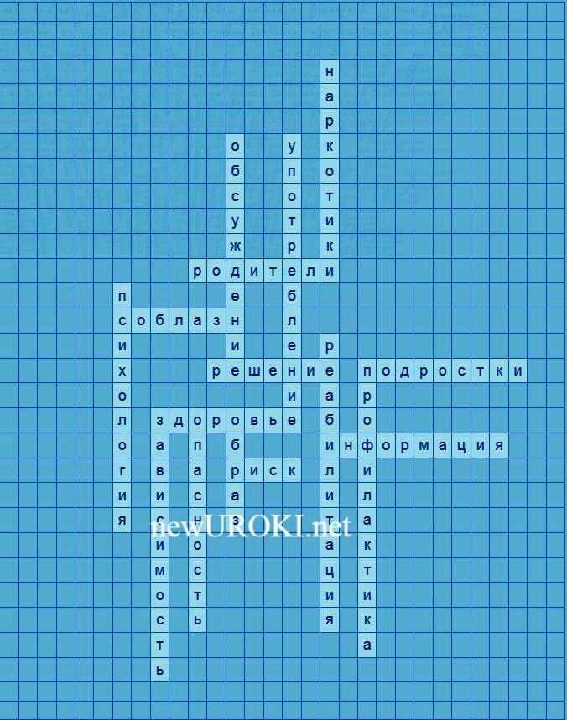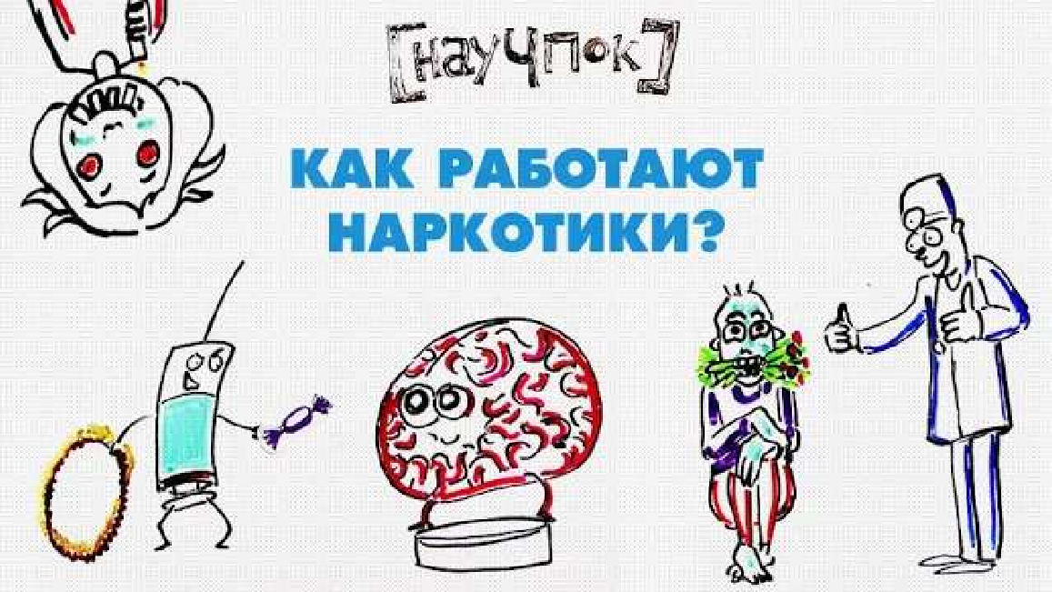? —
и
наркотики
работают
Как
Научпок

Кроссворд

Кроссворд

Скачать бесплатно кроссворд на классный час в 10 классе по теме: «Есть ли лёгкие наркотики?» в формате WORD

Тесты
Как называются вещества, которые могут вызвать измененное состояние сознания у человека?
- Сильные препараты
- Психоактивные вещества
- Энергетические напитки Правильный ответ: b)

Как можно описать эффект употребления наркотических веществ?
- Опасное состояние
- Потеря контроля
- Изменение настроения Правильный ответ: c)

Что может стать следствием длительного употреблениятаких препаратов?
- Физическая зависимость
- Здоровье укрепляется
- Психологическая стабильность Правильный ответ: a)

Какие факторы могут повысить риск употребления?
- Образование и поддержка семьи
- Давление сверстников и доступность веществ
- Регулярные занятия спортом Правильный ответ: b)

Что такое «соблазн» в контексте употребления наркотических препаратов?
- Верное решение
- Сильное желание попробовать
- Отказ от вредных привычек Правильный ответ: b)

Как можно защитить свое здоровье от негативных последствий?
- Проводить эксперименты с разными веществами
- Принимать больше вредных вещей
- Принимать решение остаться вдали от них Правильный ответ: c)

Что подразумевается под «распространением»?
- Процесс производства
- Процесс продажи
- Процесс использования Правильный ответ: b)

Какое влияние могут оказать сверстники на решение человека попробовать вещества?
- Не оказывают влияния
- Могут усилить сомнения
- Могут оказать давление Правильный ответ: c)

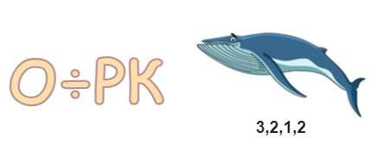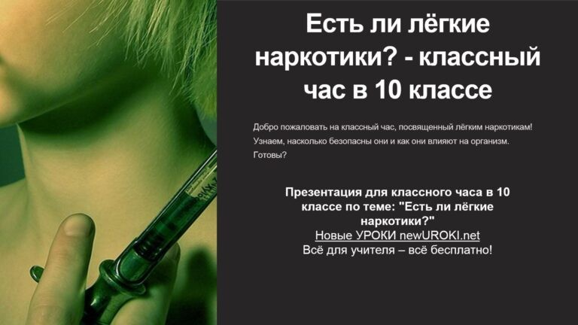Какие стратегии можно использовать для защиты от соблазна употребления веществ?
- Пробовать разные вещества
- Искать поддержку и совет взрослых
- Участвовать в опасных мероприятиях Правильный ответ: b)

Каковы итоги нашего мероприятия?
- Собрали все наши знания
- Подготовились к экзамену
- Повысили риск употребления веществ Правильный ответ: a)

Ребус

Ребус

Если одни буквы умножаются (× •) или делятся (– / : ÷) на другие буквы, то это означает, что где-то по смыслу нужно подставить предлог «на».

Презентация

Презентация

Скачать бесплатно презентацию на классный час в 10 классе по теме: «Есть ли лёгкие наркотики?» в формате PowerPoint

Список источников и использованной литературы
  - Огрушев И.И. «Борьба с зависимостью: история и современность». Издательство
«Знание», Москва, 1998 год, 210 страниц.
  - Серкова О.А. «Психологические аспекты здорового образа жизни». Издательство
«Прогресс», Санкт-Петербург, 2002 год, 180 страниц.
  - Группа авторов. «Профилактика среди молодёжи: лучшие практики». Издательство «Знание», Москва, 2005 год, 280 страниц.
  - Афанасьева Н.С. «Влияние социальной среды на формирование здорового образа жизни». Издательство «Здоровье», Екатеринбург, 2004 год, 160 страниц.
  - Онлайн-ресурс «Заботимся о себе» (www.helpselfcare.ru). Интернет-издание, Москва, Россия.
Скачали? Сделайте добро в один клик! Поделитесь образованием с друзьями! Расскажите о нас!

− Слова ассоциации (тезаурус) к уроку: зло, шприц, смерть, рок-н-ролл, дурь, передозировка, разговор, беседа, размышление, понимание

 При использовании этого материала в Интернете (сайты, соц.сети, группы и т.д.) требуется обязательная прямая ссылка на сайт newUROKI.net. Читайте "Условия использования материалов сайта"

Алкогольная трясина — классный
час 
От Глеб Беломедведев
Глеб Беломедведев - постоянный автор и эксперт newUROKI.net, чья биография олицетворяет трудолюбие, настойчивость в достижении целей и экспертность. Он обладает высшим образованием и имеет более 5 лет опыта преподавания в школе. В течение последних 18 лет он также успешно работает в ИТ-секторе. Глеб владеет уникальными навыками написания авторских конспектов уроков, составления
сценариев школьных праздников, разработки мероприятий и создания

классных часов в школе. Его талант и энтузиазм делают его неотъемлемой частью команды и надежным источником вдохновения для других.

ПОХОЖИЕ УРОКИ

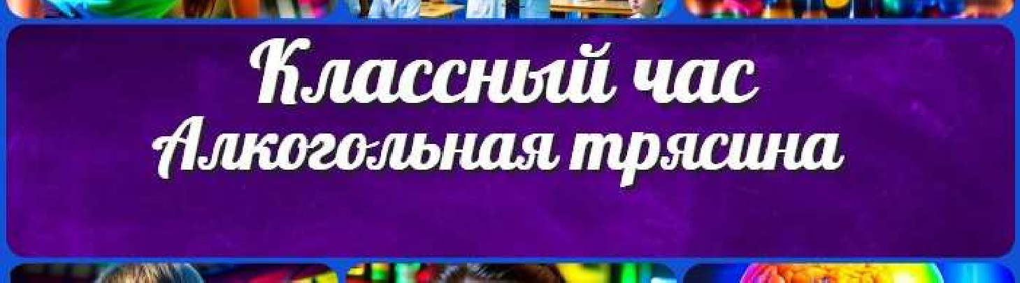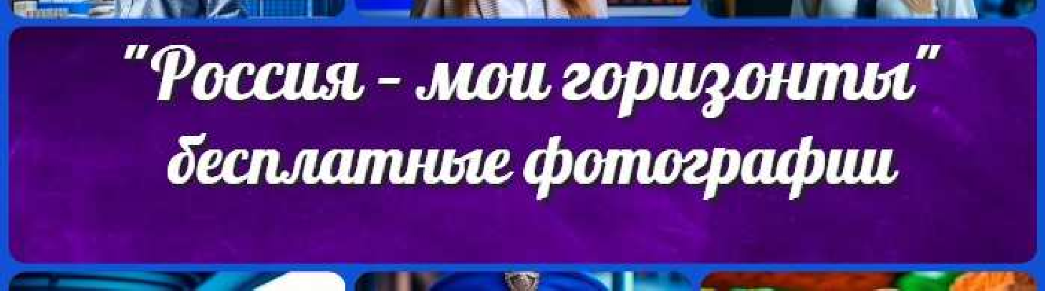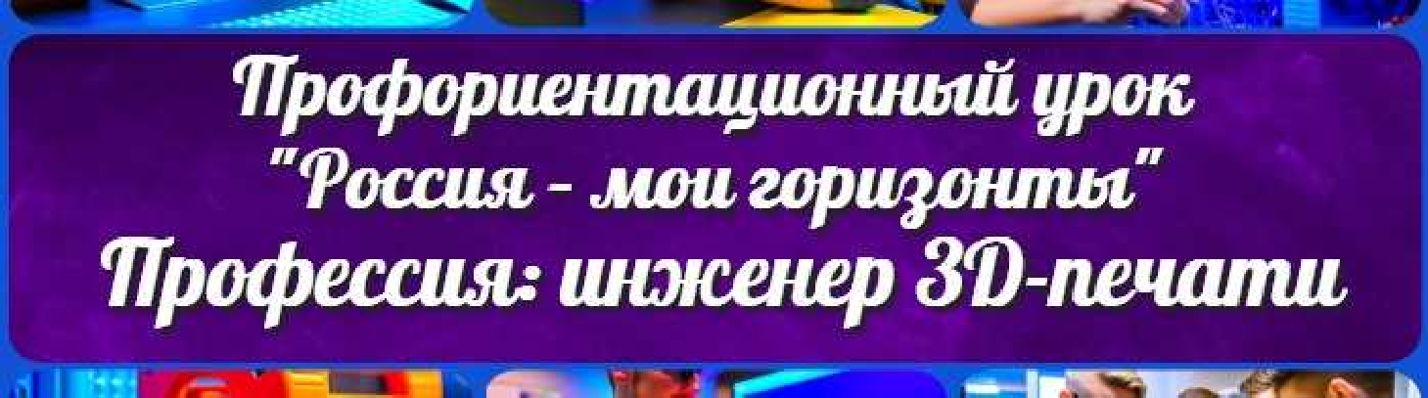Алкогольная трясина — классный час

Россия — мои горизонты — фотографии профессий

Профессия: инженер 3D-печати — профориентационный урок «Россия – мои…

Поиск

Поиск

КОНСПЕКТЫ УРОКОВ

Конспекты уроков для учителя Алгебра
Английский язык

Астрономия 10 класс
Библиотека
Биология География
- класс

- класс

- класс

- класс

- класс

- класс Геометрия
Директору и завучу школы Должностные инструкции
ИЗО

Информатика История
Классный руководитель 5 класс
- класс

- класс

- класс

- класс

- класс

- класс Профориентационные уроки
Математика Музыка Начальная школа ОБЖ
Обществознание Право Психология
Русская литература Русский язык
Технология (Труды) Физика Физкультура
Химия Экология Экономика
Копилка учителя

Сценарии школьных праздников

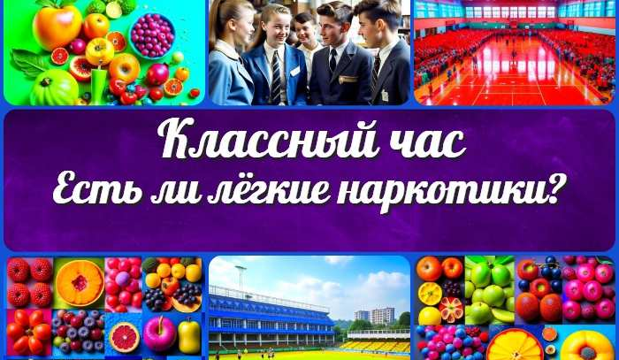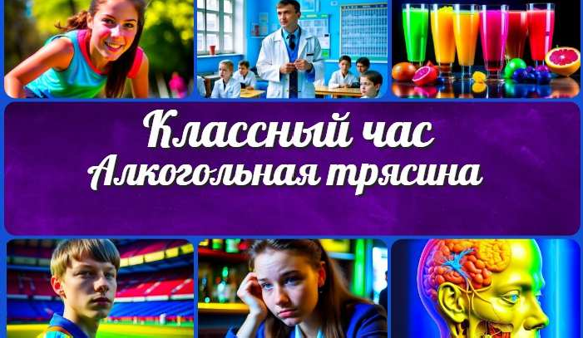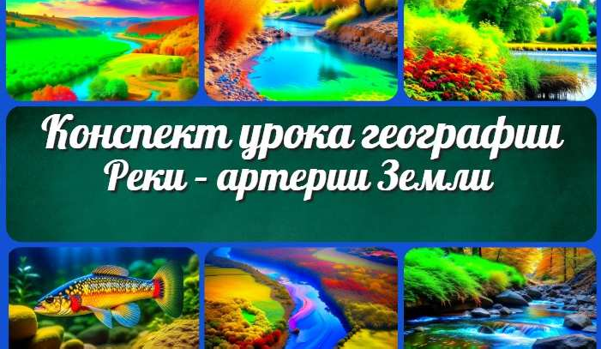
ИНТЕРЕСНЫЕ КОНСПЕКТЫ УРОКОВ

Есть ли лёгкие наркотики? — классн…
Алкогольная трясина —
классный час

Народы, языки и религии — конспект…
Реки – артерии Земли — конспект урока

Новые УРОКИ
Новый сайт от проекта UROKI.NET. Конспекты уроков, классные часы, сценарии школьных праздников. Всё для учителя - всё бесплатно!

Главная О сайте Политика конфиденциальности Условия использования материалов сайта

Добро пожаловать на сайт "Новые уроки" - newUROKI.net, специально созданный для вас, уважаемые учителя, преподаватели, классные руководители, завучи и директора школ! Наш лозунг "Всё для учителя - всё бесплатно!" остается неизменным почти 20 лет! Добавляйте в закладки наш сайт и получите доступ к методической библиотеке конспектов уроков, классных часов, сценариев школьных праздников, разработок, планирования, технологических карт и презентаций. Вместе мы сделаем вашу работу еще более интересной и успешной! Дата открытия: 13.06.2023

